走进科研 勇于挑战

---唐玉兰工作室2016年12月第三次活动简讯

2016年12月13日，在这个寒冷的日子里，工作室的成员们友集中在一次开始了火热的学习活动中了。

按照计划，今天是由东升小学的科研主任刘杰老师为大家做“教育科研怎么做”的专题讲座。在讲座中，刘老师从什么是教育科研入手，先让我们了解了教育科研的流程，接着有重点的详细介绍了教育科研中特别需要注意的几个地方。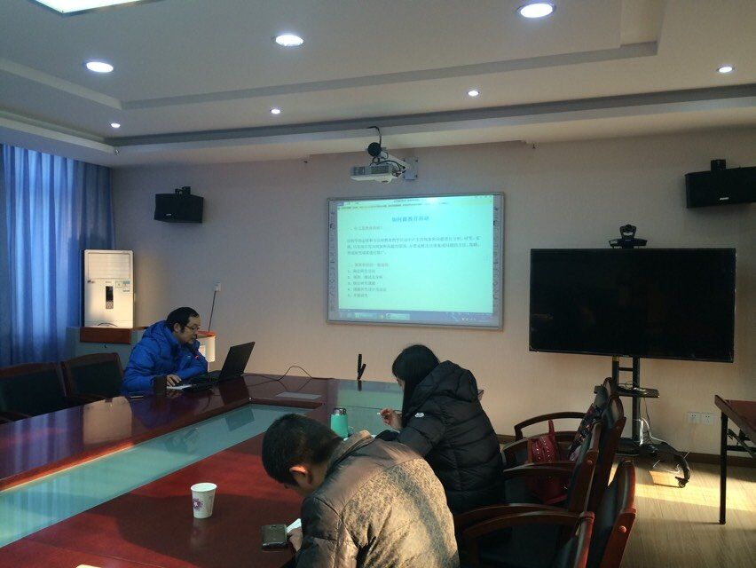

刘老师的讲座生动形象，借用了大量的实际案例来启发大家，并在案例中寻找适合自己的切入点进行思考；同时，唐玉兰老师和大家也积极提问，在研讨中，原来不懂或者不是很清楚的地方渐渐的清晰起来，对于科研课题工作由了更新的认识。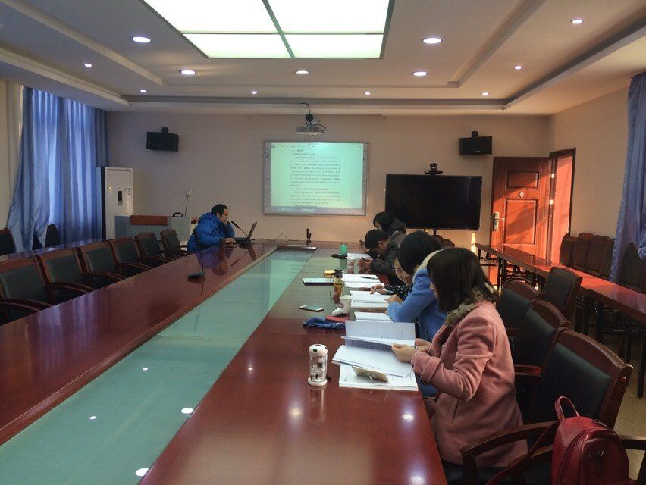

第二个环节是我们工作室成员参加了 “海峡两岸暨新加坡品格教育交流会”活动的老师们交流分享收获，大家把自己在活动中的所想所得一一分享，精彩之处博得了大家得阵阵掌声。通过分享，也让我们没有去的老师有所感悟。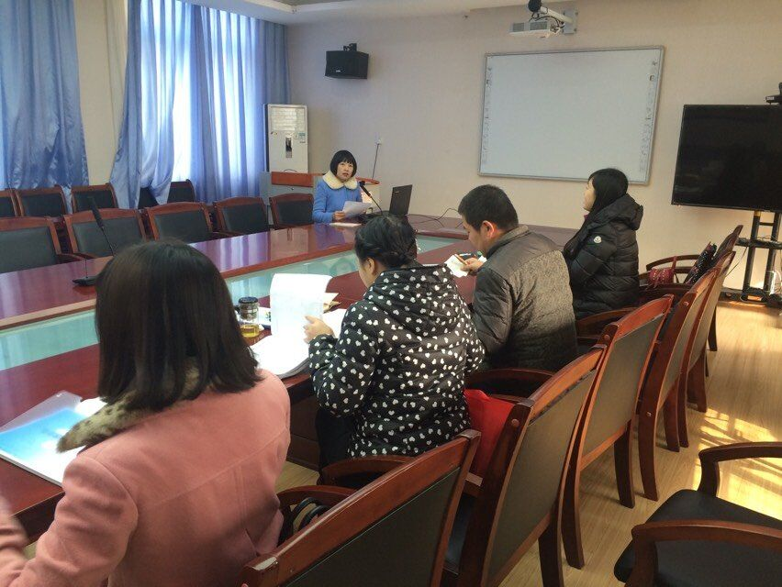

今天的活动虽然结束了，但是我们工作室科研工作的路却刚刚步入正轨，我相信在唐玉兰老师的带领下，在工作室成员们的共同努力下，我们的科研之路会越走越稳，越走越远。